**Penulis pertama a,1*, Penulis kedua b,2,, Penulis ketiga 3, dst. (11pt)**

a Afiliasi pertama, Alamat, Kota, Negara (9pt)

b Afiliasi kedua, Alamat, Kota, Negara (9pt)

1* email penulis pertama, 2 email penulis kedua, 4 email penulis ketiga, dst (9pt)

*corresponding e-mail (9pt)

***Judul Bahasa Inggris Maksimal 12 Kata***

(Time New Roman, 16pt)

**Perbandingan Metode SARIMA dan *Singular Spectrum Analysis* (SSA) dalam Peramalan Jumlah Penumpang Kereta Cepat Jakarta Bandung di Stasiun Halim**

(Time New Roman, 16pt)

This is an open-access article under theterms of the **CC-BY-NC** license

***ABSTRACT***

Jumlah kata *Abstract* bahasa Inggris tidak boleh lebih dari 200 kata dan berjarak satu spasi. *Abstract* harus menggambarkan esensi dari artikel:

***Purpose***

***Method***

***Result***

***Keywords* :** Maksimal lima kata kunci (font Time New Roman, 12 Point, *Italic*, 1 spasi)

**ABSTRAK**

Jumlah kata Abstrak bahasa Indonesiatidak boleh lebih dari 200 kata berjarak satu spasi. Abstrak harus menggambarkan esensi dari artikel:

**Tujuan penelitian**

**Metode**

**Hasil penelitian**

**Kata kunci :** Maksimal lima kata kunci (Font Times New Roman 12 point, 1 spasi)

1. **Pendahuluan**

Bagian pendahuluan terdiri dari: Latar belakang masalah; Penelitian terdahulu yang relevan (*Research Gap*); Teori-teori dan kajian pustaka yang digunakan dalam penelitian; Tujuan penulisan menjawab rumusan masalah yang ditentukan.

1. **Metode Penelitian**

Data yang digunakan merupakan data jumlah penumpang harian di stasiun halim kereta api cepat jakarta bandung yang terdiri dari data penumpang tiba dan penumpang berangkat yang kemudian dijumlahkan untuk mendapat nilai jumlah penumpang. Periode data yang digunakan dimulai dari 1 November 2023 hingga 9 September 2024 dengan jumlah periode data sebanyak 333.

Analisis data dilakukan dengan tahapan sebagai berikut:

1. Pemodelan SARIMA
   1. Melakukan eksplorasi dengan membuat plot deret waktu, *Autocorelation Function* (ACF) plot, dan *Partial Autocorelation Function* (PACF) plot.
   2. Menguji kestasioneran data dengan plot deret waktu, plot Box-Cox, dan uji akar unit Dicky-Fuller.
   3. Melakukan transformasi data dengan melakukan *differencing,* jika data tidak stasioner dalam rataan,dan transformasi Box-Cox, jika data tidak stasioner dalam ragam. Proses ini dilakukan hingga data stasioner baik dalam rataan dan juga ragam.
   4. Menentukan model tentatif yang diperoleh dari eksplorasi plot ACF, plot PACF, dan plot EACF.
   5. Melakukan pendugaan parameter terhadap seluruh model tentatif dan menguji signifikansi parameter hasil dugaan.
   6. Membandingkan model tentatif yang ada berdasarkan nilai AIC yang dapat ditentukan dengan rumus sebagai berikut:
   7. Melakukan *overfitting* dari model terbaik yang telah didapatkan. *Overfitting* dilakukan dengan menaikan orde $p,q,P,Q$ secara bergantian dan melihat signifikansi dari parameter yang baru ditambahkan dengan pertimbangan nilai AIC model.
   8. Melakukan diagnostik sisaan dari model terbaik yang dipilih.
   9. Melakukan peramalan dengan model terbaik.
2. **Hasil dan Pembahasan**

Hasil penelitian harus dipaparkan secara jelas dan menjawab rumusan masalah. Diskusi pada pembahasan harus mengeksplorasi signifikansi dari hasil penelitian penulis. Pembahasan dilakukan secara deskriptif dan naratif, hindari tabel, gambar, dan grafik yang berlebihan.

1. Contoh Penulisan Tabel

Judul tabel ditempatkan di atas tabel dalam satu baris kalimat tanpa pencantuman tanda titik setelah kata tabel (penulisan tabel dari paling kiri). Data dari sumber primer atau olahan penulis tidak perlu dicantumkan sumbernya.

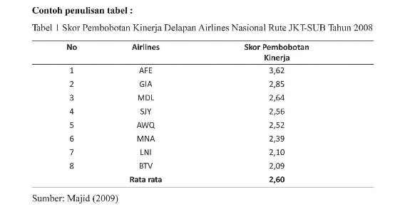

1. Contoh Penulisan Gambar

Judul gambar (foto, denah, bagan, peta, skema, grafik, dll) ditempatkan di bagian bawah gambar dalam satu baris kalimat tanpa pencantuman tanda titik setelah kata gambar. Kecuali gambar yang diposisikan sebagai lampiran, maka judul gambar ditempatkan di bagian atas tanpa *background* dari sumber lain (*Block spot*). Data dari sumber primer atau olahan penulis tidak perlu dicantumkan sumbernya.

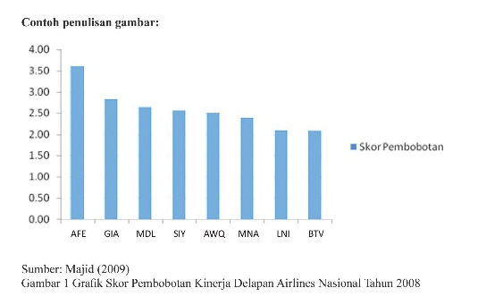

1. Contoh Penulisan Rumus

Persamaan Matematika (Rumus Matematika) harus ditulis dengan jelas, berurutan, dan berhubungan dengan informasi yang dibutuhkan. Rumus juga harus terpisah dari kalimat.

$f\left(x\right)=a_{0}+\sum_{n=1}^{∞}{\left(a_{n}+b_{n}\sin{\frac{nπx}{L}}\right)}$ (1)

Keterangan $f\left(x\right)$ adalah…, $a_{0}$ adalah…, dan seterusnya.

1. **Simpulan**

Simpulan harus dinarasikan secara singkat, jelas, dan terkait dengan hasil penelitian. Simpulan juga menjelaskan kebaruan (*novelty*) temuan dan implikasi penelitian.

1. **Daftar Pustaka**

Daftar pustaka merupakan daftar rujukan yang digunakan di dalam tubuh tulisan yang disusun berdasarkan abjad nama pengarang. Sumber rujukan di dalam teks disusun mengikuti sistem nama-tahun (sistem APA). Referensi harus menggunakan software manajemen referensi Mendeley.

1. Contoh Sumber dari Jurnal

Akhtar, & Khan. (2015). The linkages between leadership approaches and coordination effectiveness: A path analysis of selected New Zealand-UK International agri-food supply chains. *British Food Journal*, *117*(1), 443–460. https://doi.org/10.1108/BFJ-12-2013-0357

1. Contoh Sumber dari Buku

Armstrong & Taylor. (2014). *Armstrong’s Handbook of Human Resource Management Practice* (13th Edition). London and Philadelphia: Kogan Page Limited.

1. Contoh Sumber dari Tesis atau Disertasi

Majid, S.A. (2007). Daya Saing Penerbangan Indonesia [Tesis]. Jakarta: Program Pascasarjana S-2 Institut Manajemen Transportasi Trisakti.

1. Contoh Sumber dari Dokumen

[Kemenhub RI] Kementerian Perhubungan Republik Indonesia. 2010. Keputusan Menteri Perhubungan Republik Indonesia Nomor 11 Tahun 2010 tentang Penataan Kebandarudaraan Nasional. Jakarta: Kemenhub RI.